Проєкт
Долинська міська рада
Калуського району Івано-Франківської області
восьме скликання
(тридцять друга сесія)

РІШЕННЯ

Від _______.2023 № _____-32/2023
м. Долина

Про детальний план території
по вул. Шевченка у с. Надіїв

Розглянувши клопотання громадянина Кренціва Василя Руслановича, про розроблення детального плану території по вул. Шевченка у с. Надіїв, відповідно до постанови Кабінету Міністрів України від 1 вересня 2021 р. №926 «Про затвердження Порядку розроблення, оновлення, внесення змін та затвердження містобудівної документації», ДБН Б.1.1-14:2021 «Склад та зміст містобудівної документації на місцевому рівні», керуючись ст. 8, 19, 20, 21 Закону України «Про регулювання містобудівної діяльності», ст. 26 Закону України «Про місцеве самоврядування в Україні», міська рада

В И Р І Ш И Л А :

1. Розробити детальний план території для нового будівництва магазину по вул. Шевченка у с. Надіїв.

2. Відділу містобудування та архітектури організувати розроблення детального плану території, оприлюднення в засобах масової інформації та затвердження в установленому законом порядку.

3. Встановити строки проведення підготовчих процедур з розроблення детального плану території дев’яносто днів з дня прийняття рішення.

4. Запропонувати індикатори розвитку: збільшення робочих місць та забезпечення підприємницької діяльності.

Міський голова Іван ДИРІВ

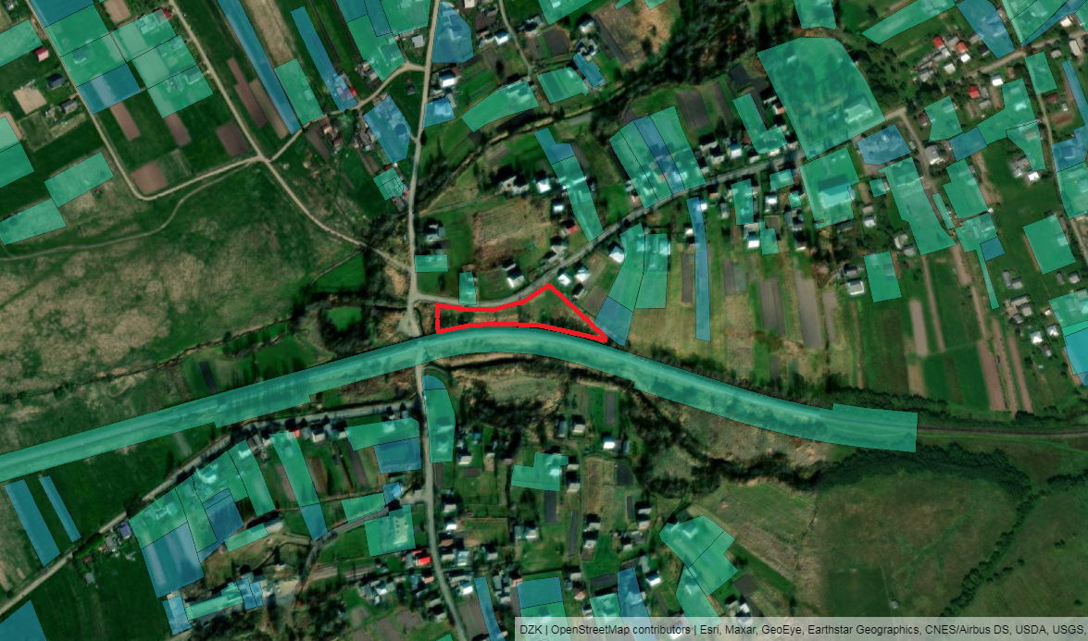
1. Ситуаційна схема

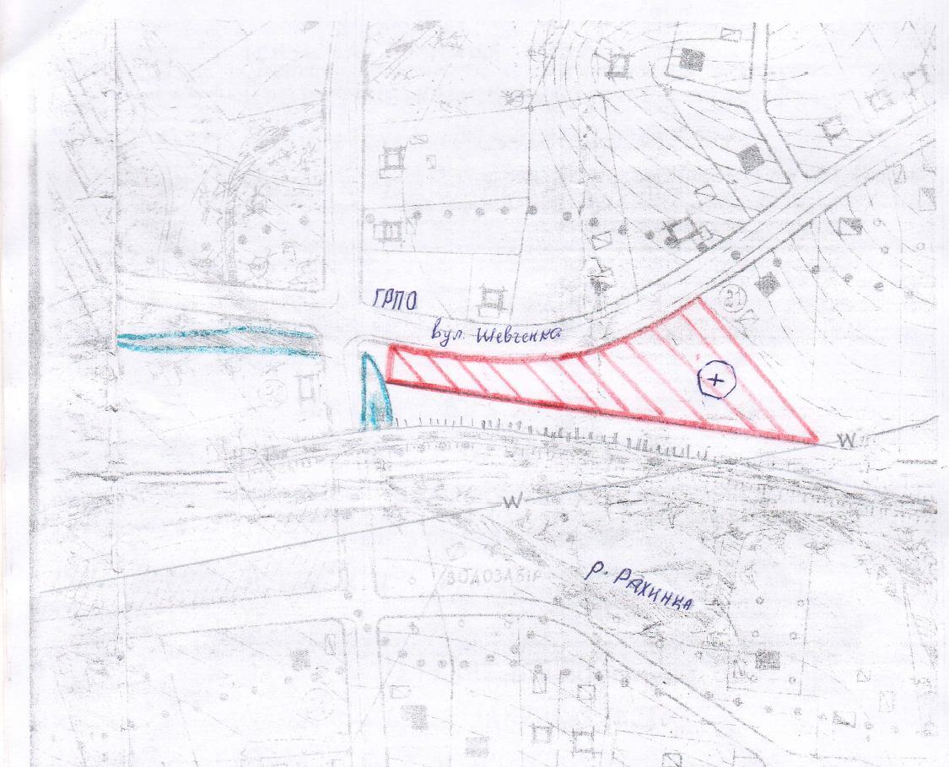
2. Викопіювання з генплану

Проєкт
Долинська міська рада
Калуського району Івано-Франківської області
восьме скликання
(тридцять друга сесія)

РІШЕННЯ

Від _______.2023 № _____-32/2023
м. Долина

Про детальний план території
по вул. Молодіжна, 12 у м. Долина

Розглянувши клопотання громадянина Голубовського Олега Зіновійовича, про розроблення детального плану території по вул. Молодіжна, 12 у м. Долина, відповідно до постанови Кабінету Міністрів України від 1 вересня 2021 р. № 926 «Про затвердження Порядку розроблення, оновлення, внесення змін та затвердження містобудівної документації», ДБН Б.1.1-14:2021 «Склад та зміст містобудівної документації на місцевому рівні», керуючись ст. 8, 19, 20, 21 Закону України «Про регулювання містобудівної діяльності», ст. 26 Закону України «Про місцеве самоврядування в Україні», міська рада

В И Р І Ш И Л А :

1. Розробити детальний план території для нового будівництва багатоквартирного житлового будинку з торгово-офісними приміщеннями по вул. Молодіжна, 12 у м. Долина.

2. Відділу містобудування та архітектури організувати розроблення детального плану території, оприлюднення в засобах масової інформації та затвердження в установленому законом порядку.

3. Встановити строки проведення підготовчих процедур з розроблення детального плану території дев’яносто днів з дня прийняття рішення.

4. Запропонувати індикатори розвитку: забезпечення населення житлом.

Міський голова Іван ДИРІВ

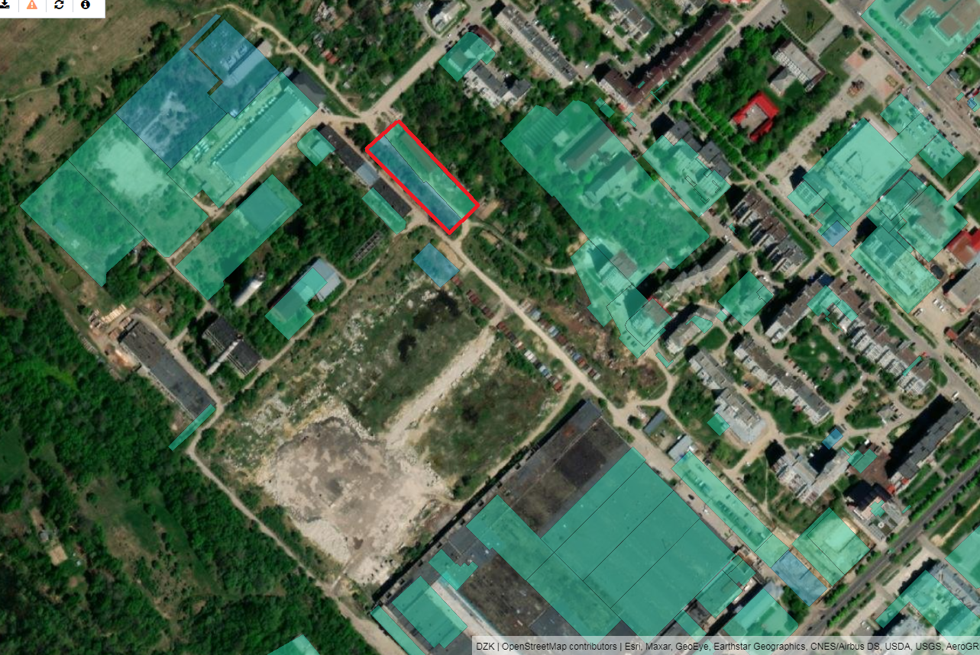
1. Ситуаційна схема

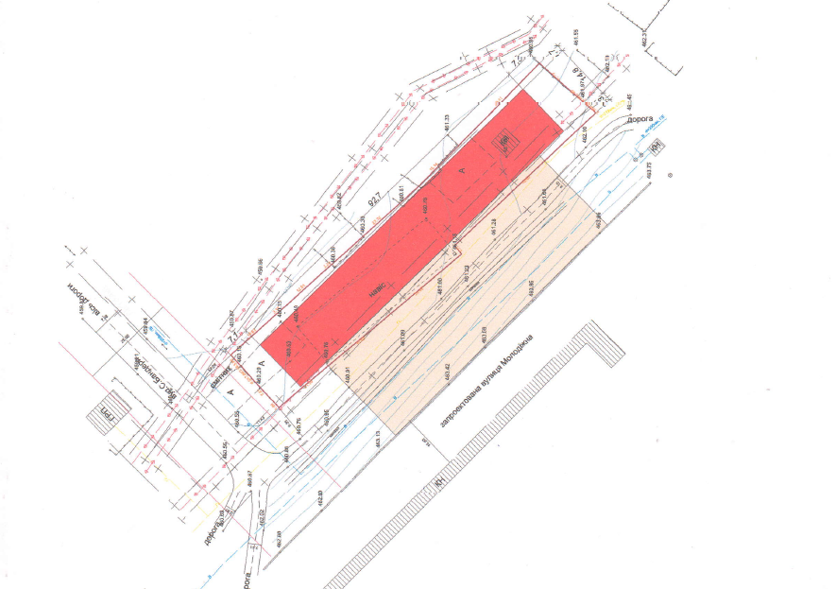
2. Схема розміщення ділянок

Проєкт
Долинська міська рада
Калуського району Івано-Франківської області
восьме скликання
(тридцять друга сесія)

РІШЕННЯ

Від _______.2023 № _____-32/2023
м. Долина

Про детальний план території
по вул. Торгова, 4 у м. Долина

Розглянувши клопотання громадянки Рачок Лілії Вікторівни, про розроблення детального плану території по вул. Торгова, 4 у м. Долина, відповідно до постанови Кабінету Міністрів України від 1 вересня 2021 р. № 926 «Про затвердження Порядку розроблення, оновлення, внесення змін та затвердження містобудівної документації», ДБН Б.1.1-14:2021 «Склад та зміст містобудівної документації на місцевому рівні», керуючись ст. 8, 19, 20, 21 Закону України «Про регулювання містобудівної діяльності», ст. 26 Закону України «Про місцеве самоврядування в Україні», міська рада

В И Р І Ш И Л А :

1. Розробити детальний план території для реконструкції виробничо-адміністративної будівлі під складські приміщення по вул. Торгова, 4 у м. Долина.

2. Відділу містобудування та архітектури організувати розроблення детального плану території, оприлюднення в засобах масової інформації та затвердження в установленому законом порядку.

3. Встановити строки проведення підготовчих процедур з розроблення детального плану території дев’яносто днів з дня прийняття рішення.

4. Запропонувати індикатори розвитку: збільшення робочих місць та забезпечення підприємницької діяльності.

Міський голова Іван ДИРІВ

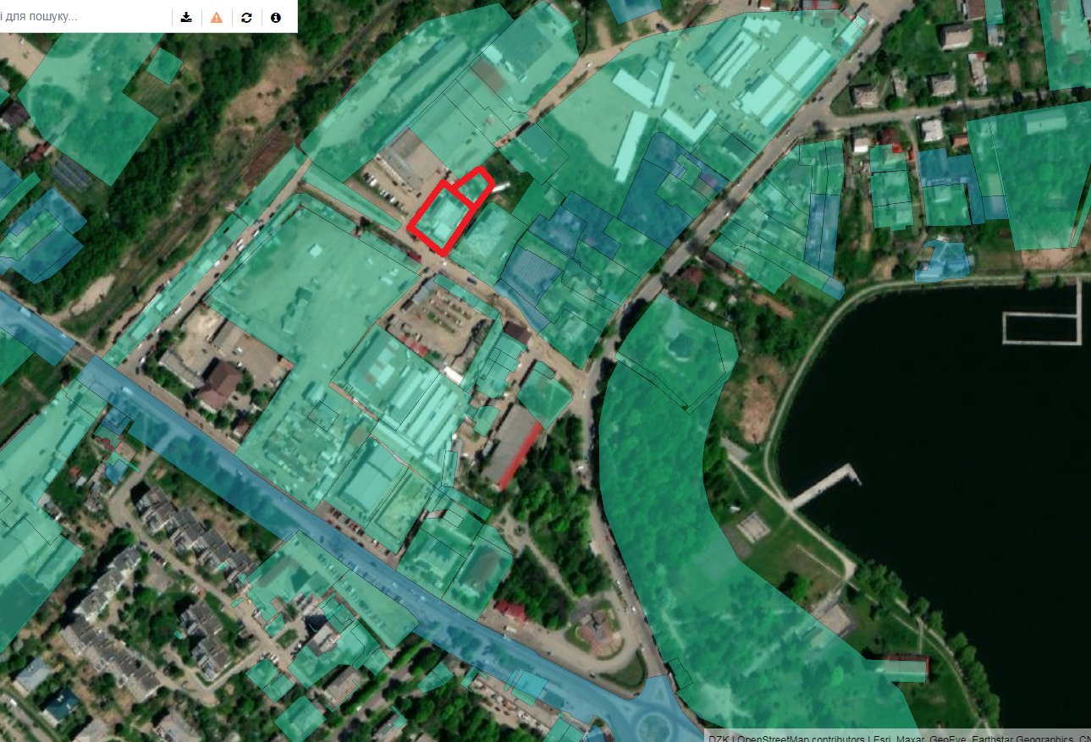
1. Ситуаційна схема

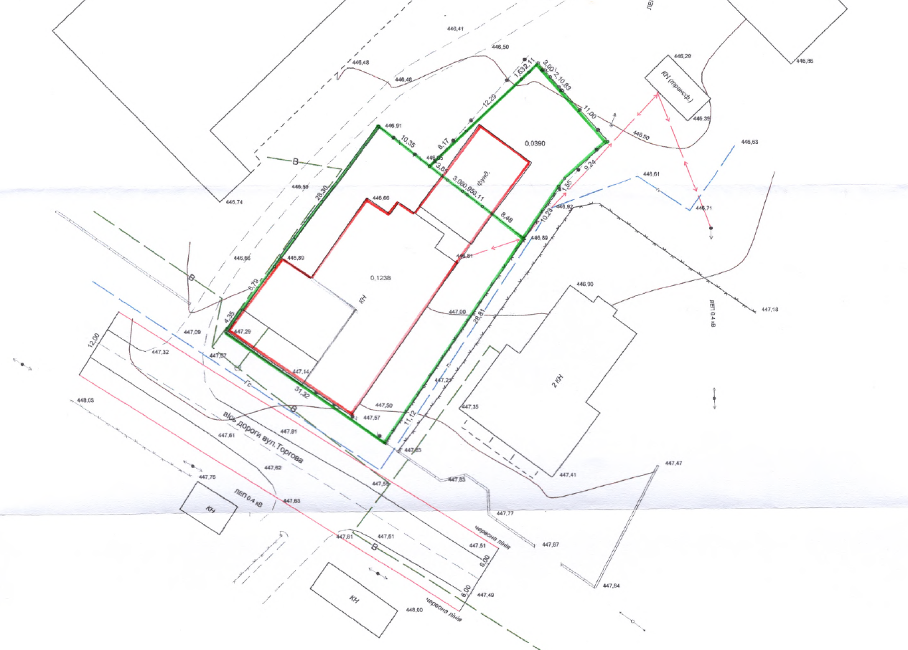
2. Геодезичні вишукування

Проєкт
Долинська міська рада
Калуського району Івано-Франківської області
восьме скликання
(тридцять друга сесія)

РІШЕННЯ

Від _______.2023 № _____-32/2023
м. Долина

Про детальний план території
по вул. Обліски, 36 у м. Долина

Розглянувши клопотання ТОВ «Енергоатлант» та ТОВ «Мітракон-Долина», які знаходяться по вул. Грушевського, 11 у м. Долина, про розроблення детального плану території по вул. Обліски, 36 у м. Долина, відповідно до постанови Кабінету Міністрів України від 1 вересня 2021 р. № 926 «Про затвердження Порядку розроблення, оновлення, внесення змін та затвердження містобудівної документації», ДБН Б.1.1-14:2021 «Склад та зміст містобудівної документації на місцевому рівні», керуючись ст. 8, 19, 20, 21 Закону України «Про регулювання містобудівної діяльності», ст. 26 Закону України «Про місцеве самоврядування в Україні», міська рада

В И Р І Ш И Л А :

1. Розробити детальний план території для нового будівництва установок зберігання енергії модульного типу по вул. Обліски, 36 у м. Долина.

2. Відділу містобудування та архітектури організувати розроблення детального плану території, оприлюднення в засобах масової інформації та затвердження в установленому законом порядку.

3. Встановити строки проведення підготовчих процедур з розроблення детального плану території дев’яносто днів з дня прийняття рішення.

4. Запропонувати індикатори розвитку: покращення енергетичної мережі.

Міський голова Іван ДИРІВ

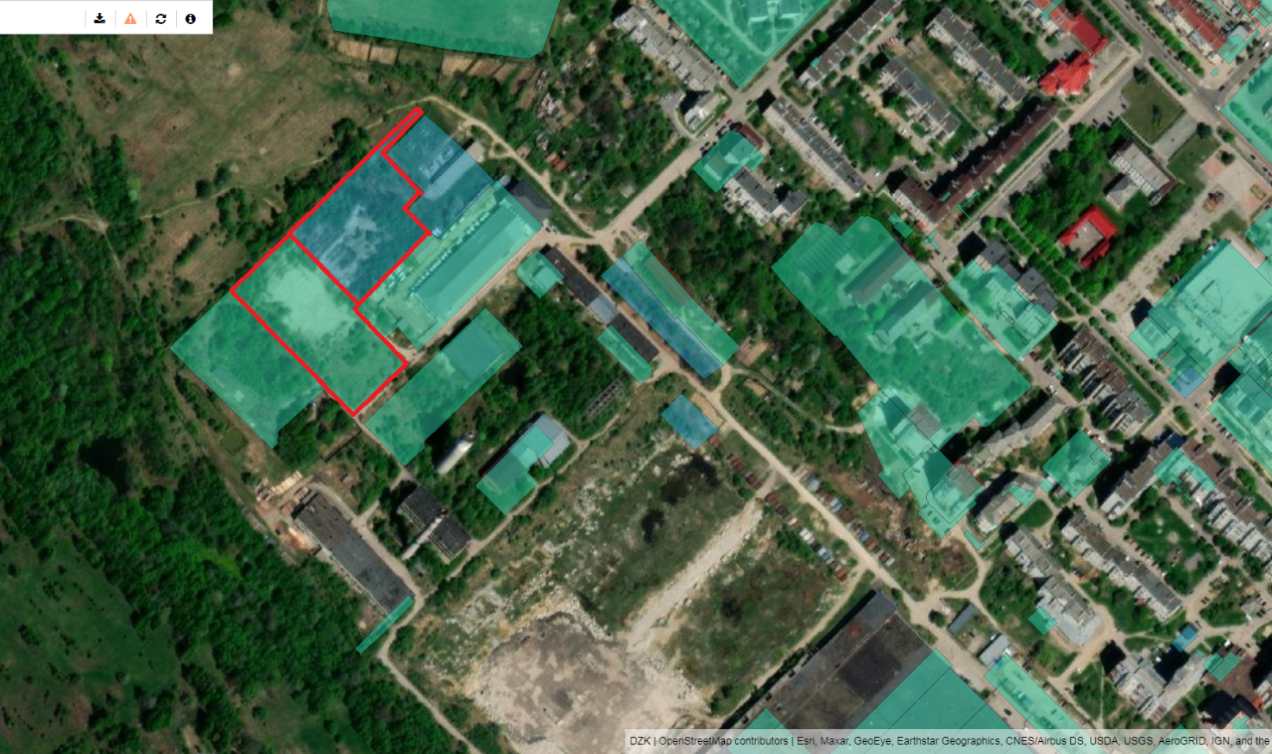
1. Ситуаційна схема

Проєкт
Долинська міська рада
Калуського району Івано-Франківської області
восьме скликання
(тридцять друга сесія)

РІШЕННЯ

Від _______.2023 № _____-32/2023
м. Долина

Про детальний план території
на майдані Січових Стрільців, 5 у м. Долина

Розглянувши клопотання громадянина Пастуха Івана Івановича, про розроблення детального плану території на майдані Січових Стрільців, 5 у м. Долина, відповідно до постанови Кабінету Міністрів України від 1 вересня 2021 р. №926 «Про затвердження Порядку розроблення, оновлення, внесення змін та затвердження містобудівної документації», ДБН Б.1.1-14:2021 «Склад та зміст містобудівної документації на місцевому рівні», керуючись ст. 8, 19, 20, 21 Закону України «Про регулювання містобудівної діяльності», ст. 26 Закону України «Про місцеве самоврядування в Україні», міська рада

В И Р І Ш И Л А :

1. Розробити детальний план території для нового будівництва кафетерію з торгово-офісними приміщеннями на майдані Січових Стрільців, 5 у м. Долина.

2. Відділу містобудування та архітектури організувати розроблення детального плану території, оприлюднення в засобах масової інформації та затвердження в установленому законом порядку.

3. Встановити строки проведення підготовчих процедур з розроблення детального плану території дев’яносто днів з дня прийняття рішення.

4. Запропонувати індикатори розвитку: збільшення робочих місць та забезпечення підприємницької діяльності.

Міський голова Іван ДИРІВ

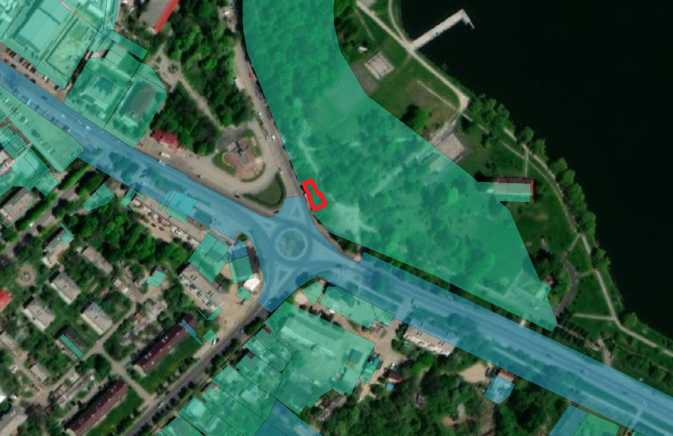
1. Ситуаційна схема

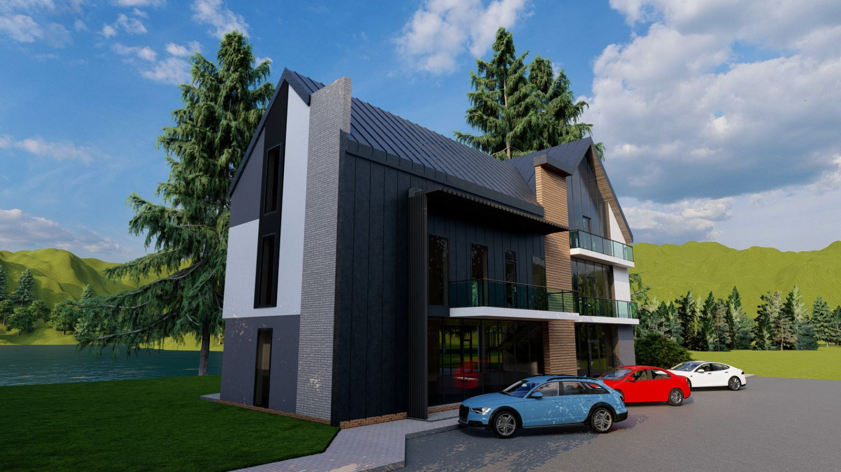
2. Візуалізація

